ADORAZIONE EUCARISTICA Giovedì 12 Febbraio 2015

Gesù, fa' che il suono
della tua voce riecheggi
sempre nelle mie orecchie,
perché io impari a capire
come il mio cuore,
la mia mente e la mia anima
ti possano amare.

Concedimi di accoglierti
negli spazi più nascosti
del mio cuore,
tu che sei il mio unico bene,
la mia gioia più dolce,
il mio vero amico.

Gesù, vieni nel mio cuore,
prega con me, prega in me,
perché io impari da te a pregare.

ATTO PENITENZIALE
Il Signore Gesù è venuto sulla terra per guarirci interiormente dal peccato e ridonare anche ai nostri corpi la salute. Chiediamo al Signore di guarirci da ogni male che toglie alla nostra anima la bellezza e la trasparenza originarie.
(Breve pausa di silenzio)

Signore, che sei venuto per guarire e perdonare, abbi pietà di noi.
Signore, pietà.
Cristo, che ridoni vita nuova a chi crede in te, abbi pietà di noi.
Cristo, pietà.
Signore, che ti sei chinato sulle nostre infermità, abbi pietà di noi.
Signore, pietà.

C. Dio onnipotente abbia misericordia di noi, perdoni i nostri peccati e ci conduca alla vita eterna.
A– Amen

Risanaci, o Padre, dal peccato che ci divide e dalle discriminazioni che ci avviliscono;aiutaci a scorgere anche nel volto del lebbroso l'immagine del Cristo sanguinante sulla croce,per collaborare all'opera della redenzione e narrare ai fratelli la tua misericordia. Per il nostro Signore Gesù Cristo, tuo Figlio, che è Dio… Amen
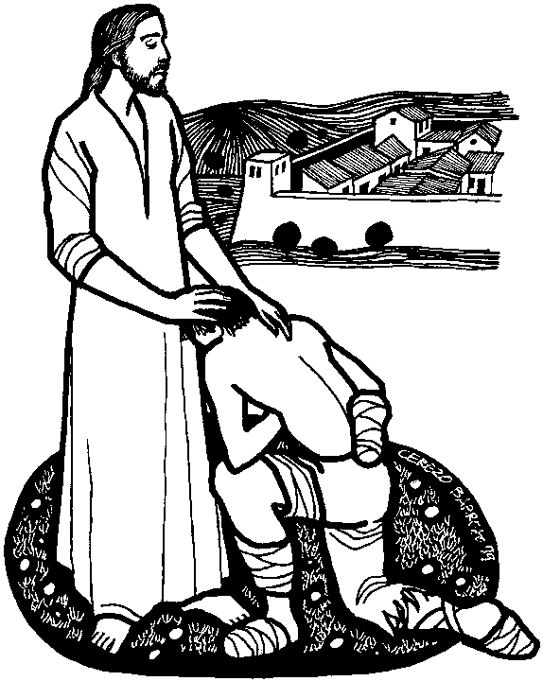

Dal vangelo secondo Marco
In quel tempo, venne da Gesù un lebbroso, che lo supplicava in ginocchio e gli diceva: «Se vuoi, puoi purificarmi!». Ne ebbe compassione, tese la mano, lo toccò e gli disse: «Lo voglio, sii purificato!». E subito la lebbra scomparve da lui ed egli fu purificato. E, ammonendolo severamente, lo cacciò via subito e gli disse: «Guarda di non dire niente a nessuno; va’, invece, a mostrarti al sacerdote e offri per la tua purificazione quello che Mosè ha prescritto, come testimonianza per loro».
Ma quello si allontanò e si mise a proclamare e a divulgare il fatto, tanto che Gesù non poteva più entrare pubblicamente in una città, ma rimaneva fuori, in luoghi deserti; e venivano a lui da ogni parte.

Parola del Signore. Lode a te o Cristo
BENEDETTO XVI - 2006
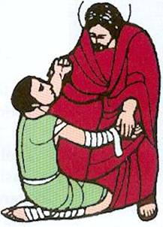
Ieri, 11 febbraio, memoria liturgica della Beata Vergine di Lourdes, abbiamo celebrato la Giornata Mondiale del Malato. La malattia è un tratto tipico della condizione umana, al punto che può diventarne una realistica metafora, come sant’Agostino ben esprime in una sua preghiera: "Abbi pietà di me, Signore! Vedi: non ti nascondo le mie ferite. Tu sei il medico, io sono il malato; tu sei misericordioso, io misero".
Cristo è il vero "medico" dell’umanità, che il Padre celeste ha mandato nel mondo per guarire l’uomo, segnato nel corpo e nello spirito dal peccato e dalle sue conseguenze. Proprio in queste domeniche, il Vangelo di Marco ci presenta Gesù che, all’inizio del suo ministero pubblico, si dedica completamente alla predicazione e alla guarigione dei malati nei villaggi della Galilea. Gli innumerevoli segni prodigiosi che egli compie sugli infermi confermano la "buona notizia" del Regno di Dio. Quest’oggi il brano evangelico racconta la guarigione di un lebbroso ed esprime con grande efficacia l’intensità del rapporto tra Dio e l’uomo, riassunta in uno stupendo dialogo: "Se vuoi, puoi guarirmi!", dice il lebbroso. "Lo voglio, guarisci!", gli risponde Gesù, toccandolo con la mano e liberandolo dalla lebbra. Vediamo qui come concentrata tutta la storia della salvezza: quel gesto di Gesù, che stende la mano e tocca il corpo piagato della persona che lo invoca, manifesta perfettamente la volontà di Dio di risanare la sua creatura decaduta, restituendole la vita "in abbondanza", la vita eterna, piena, felice. Cristo è "la mano" di Dio tesa all’umanità, perché possa uscire dalle sabbie mobili della malattia e della morte, rialzarsi in piedi sulla salda roccia dell’amore divino. Vorrei oggi affidare a Maria "Salus infirmorum" tutti i malati, specialmente quelli che, in ogni parte del mondo, oltre alla mancanza della salute, soffrono anche la solitudine, la miseria e l’emarginazione. Un particolare pensiero rivolgo anche a coloro che negli ospedali e in ogni altro centro di cura accudiscono i malati e si adoperano per la loro guarigione. La Vergine Santa aiuti ciascuno a trovare conforto nel corpo e nello spirito, grazie a una adeguata assistenza sanitaria e alla carità fraterna che sa farsi attenzione concreta e solidale.

Beato l'uomo a cui è tolta la colpa
e coperto il peccato.
Beato l'uomo a cui Dio non imputa il delitto
e nel cui spirito non è inganno.
Ti ho fatto conoscere il mio peccato,
non ho coperto la mia colpa.
Ho detto: «Confesserò al Signore le mie iniquità»
e tu hai tolto la mia colpa e il mio peccato.
Rallegratevi nel Signore ed esultate, o giusti!
Voi tutti, retti di cuore, gridate di gioia!

**************************************
Uno splendido commento esistenziale a questo Vangelo è la celebre esperienza di san Francesco d’Assisi, che egli riassume all’inizio del suo Testamento: “Il Signore dette a me, frate Francesco, d’incominciare a fare penitenza così: quando ero nei peccati, mi sembrava cosa troppo amara vedere i lebbrosi; e il Signore stesso mi condusse tra loro e usai con essi misericordia. E allontanandomi da essi, ciò che mi sembrava amaro mi fu cambiato in dolcezza d’animo e di corpo. E di poi, stetti un poco e uscii dal mondo”. In quei lebbrosi, che Francesco incontrò quando era ancora “nei peccati - come egli dice -, era presente Gesù; e quando Francesco si avvicinò a uno di loro e, vincendo il proprio ribrezzo, lo abbracciò, Gesù lo guarì dalla sua lebbra, cioè dal suo orgoglio, e lo convertì all’amore di Dio. Ecco la vittoria di Cristo, che è la nostra guarigione profonda e la nostra risurrezione a vita nuova! Cari amici, rivolgiamoci in preghiera alla Vergine Maria, che ieri abbiamo celebrato facendo memoria delle sue apparizioni a Lourdes. A santa Bernardetta la Madonna consegnò un messaggio sempre attuale: l’invito alla preghiera e alla penitenza. Attraverso sua Madre è sempre Gesù che ci viene incontro, per liberarci da ogni malattia del corpo e dell’anima. Lasciamoci toccare e purificare da Lui, e usiamo misericordia verso i nostri fratelli!
PREGHIERA DEI FEDELI
Fratelli e sorelle, la grazia custodisce chi confida nel Signore, che guarisce da ogni forma di lebbra: animati da questa certezza rivolgiamo a Lui la nostra supplica, soprattutto per coloro che sono nella sofferenza e nella prova.
L - Preghiamo insieme e diciamo:Liberaci da ogni male, Signore!
- Perché la Chiesa offra ad ogni uomo segni concreti della vicinanza di Dio, mostrando il suo volto di misericordia e il suo amore preferenziale per i piccoli e i poveri. Preghiamo.
- Per quanti si sentono emarginati a motivo dell’età, della malattia, della condizione sociale: trovino nella parola liberatrice del Signore e nei gesti di servizio dei fratelli la forza per vivere con serenità le loro prove. Preghiamo.
- Perché coloro che sono provati dalla malattia non si sentano soli ma, offrendo le loro sofferenze, in unione a quelle di Cristo, per la salvezza del mondo, possano sperimentare la forza consolatrice dello Spirito. Preghiamo.
- Perché quanti sono privati da lavoro e dignità trovino la pronta solidarietà delle istituzioni e dei cristiani, nella risoluzione efficace di ogni disagio spirituale e materiale. Preghiamo.
- Perché ogni cristiano, come l’apostolo Paolo, si faccia imitatore di Cristo, che nella sua vita terrena passò beneficando e sanando coloro che erano prigionieri del male, preghiamo.
- Perché noi, che celebriamo in questa Eucaristia il mistero dell’amore di Dio, purificati da ogni forma di lebbra, ci impegniamo attivamente per crescere nella comunione con i fratelli testimoniando con la vita la salvezza e la grazia di Dio. Preghiamo.

C – Dio onnipotente e misericordioso, ristoro nella fatica, sostegno nella debolezza, conforto nel pianto, ascolta la preghiera che, coscienti delle nostre infedeltà, ti rivolgiamo: salvaci dalle sofferenze presenti e donaci un sicuro rifugio nella tua Misericordia. Per Cristo nostro Signore. T - Amen.
***********************************************
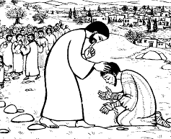
Un lebbroso. Il più malato dei malati. La sua malattia non è solo fisica. È uno che c'è ma non esiste. La legge ordina «Starà solo, lontano, fuori dell'accampamento» (Lv 13,46). E Gesù, invece di lasciarlo solo e lontano, supera le regole, abbatte le barriere, lo accoglie e lo tocca. Tocca l'intoccabile. Ama l'inamabile. Nessun sacerdote l'avrebbe fatto, non solo per paura, ma perché lo vietava la Legge: quell'uomo era un castigato da Dio, un reietto, un rifiuto del cielo. Il lebbroso non ha nome né volto, perché è ogni uomo. A nome di ogni creatura dice una frase bellissima: «Se vuoi, puoi guarirmi». Con tutta la discrezione di cui è capace: «Se vuoi». Il suo futuro è appeso a un «se». E intuisco Gesù felice di questa domanda grande e sommessa, che lo obbliga a rivelarsi: «Se vuoi». A nome nostro il lebbroso chiede: che cosa vuole veramente Dio da questa carne piagata, da queste lacrime? Cos'è la volontà di Dio? Sacrifici, sofferenze e pazienza, come dicono i sacerdoti? O un figlio guarito?. E Gesù è costretto a rivelare Dio. È costretto a dire una parola ultima e immensa sul cuore di Dio: «Lo voglio: guarisci!». Ripetiamocelo, con emozione, con pace, con forza. Lo voglio. Eternamente Dio vuole figli guariti. A me dice: «Lo voglio: guarisci!». A Lazzaro grida: «Lo voglio: vieni fuori!». Alla figlia di Giairo sussurra: «Talità kum. Lo voglio: alzati!». È la buona novella: invece di un Dio che condanna, il Dio che fa grazia, che guarisce la vita. Io sono certo della volontà di Dio. Lo mostra Gesù, a ogni pagina. Dio è guarigione! Non conosco i modi. So che non sarà moltiplicando i miracoli. Non conosco i tempi, ma so che lotta con me contro ogni mio male, rinnovando goccia a goccia la vita, stella a stella la notte. Il lebbroso guarito disobbedendo a Gesù si mise a proclamare e a divulgare il fatto. Ha ricevuto e ora diventa donatore: dona attraverso gesti e parole la sua l'esperienza felice di Dio. L'immondo, il castigato, diviene fonte di stupore e di Vangelo.

Insegnaci, Signore, a non amare solo noi stessi,
a non amare soltanto i nostri cari,
a non amare soltanto quelli che ci amano.
Insegnaci a pensare agli altri,
ad amare anzitutto quelli che nessuno ama.
Concedici la grazia di capire che in ogni istante,
mentre noi viviamo una vita
troppo felice e protetta da te,
ci sono milioni di esseri umani,
che pure sono tuoi figli e nostri fratelli,
che muoiono di fame
senza aver meritato di morire di fame,
che muoiono di freddo
senza aver meritato di morire di freddo.
Signore abbi pietà di tutti i poveri del mondo;
e non permettere più, o Signore,
che viviamo felici da soli.
Facci sentire l'angoscia della miseria universale
e liberaci dal nostro egoismo.
Raoul Follereau

******************************************************************

Se siete stati nutriti da Dio nella preghiera, dovreste essere in grado di dare l'olio della tenerezza e il vino della compassione a tutti quelli che incontrate. Beato l'uomo che sostiene il suo prossimo nelle sue debolezze come vorrebbe essere sostenuto dal medesimo, se fosse in caso simile. Porta con amore le pene degli infermi; piangi sui peccati dell'uomo; tripudia del pentimento del peccatore.
Non accusare nessuno. Stendi il tuo mantello sull'uomo che cade e coprilo perché nessuno lo veda.

Signore, quando ho fame
mandami qualcuno che ha bisogno di cibo;
quando ho sete, mandami
qualcuno che ha bisogno di acqua;
quando ho freddo,
mandarmi qualcuno da riscaldare;
quando sono nella sofferenza,
mandami qualcuno da consolare;
quando la mia croce diviene pesante,
dammi la croce di un altro da condividere;
quando sono povero,
portami qualcuno che è nel bisogno;
quando non ho tempo,
dammi qualcuno da aiutare per un momento;
quando mi sento scoraggiato,
mandami qualcuno da incoraggiare;
quando sento il bisogno di essere compreso,
dammi qualcuno che ha bisogno della mia comprensione;
quando vorrei che qualcuno si prendesse cura di me,
mandami qualcuno di cui prendermi cura;
quando penso a me stesso,
rivolgi i miei pensieri ad altri.

